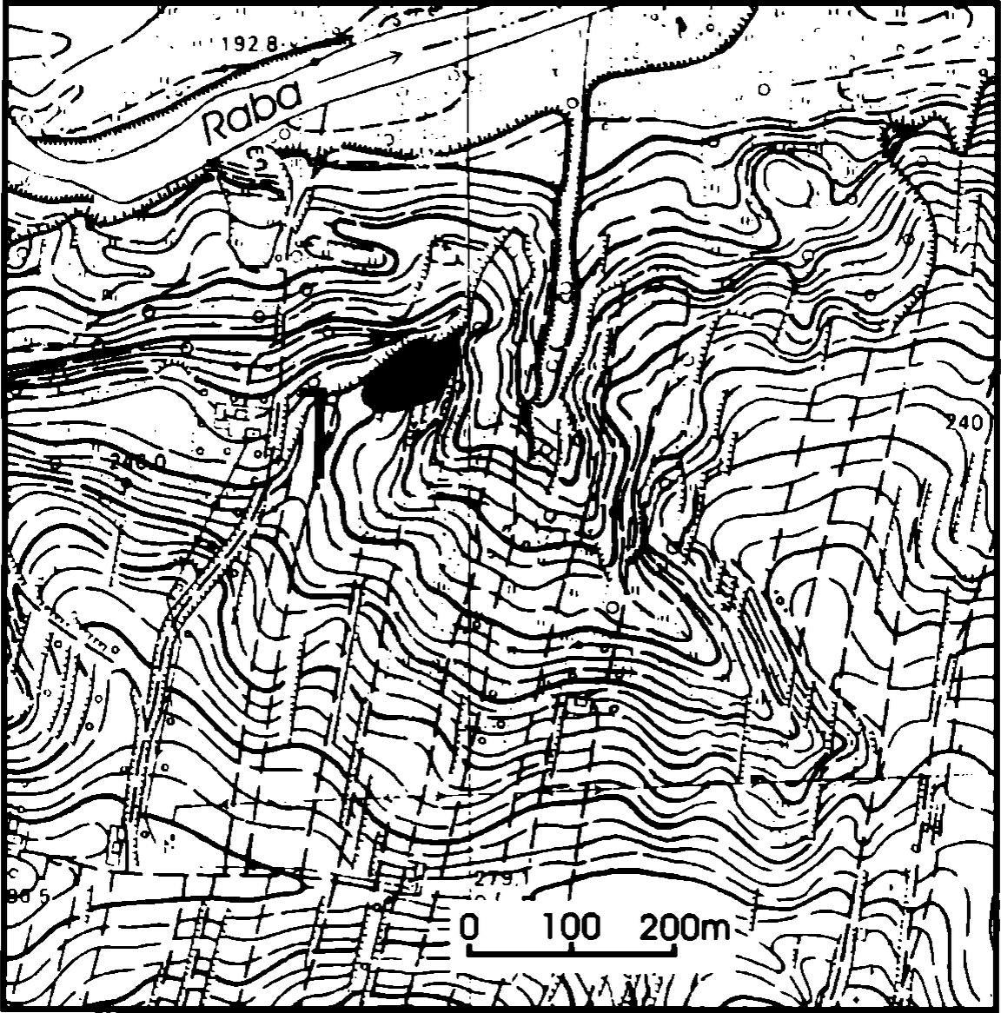
Jacek Poleski

Frühmittelalterlicher Burgwall von Łapczyca bei Bochnia.
Forschungen von 1998
Abb. 1. Łapczyca, FSt. 1
Lageplan des Burgwalls
Die Burg in Łapczyca, Kr. Bochnia, Woiw. małopolskie, liegt auf einer der spomartigen Erhebungen der nördlichen Randzone des Wieliczka-Gebirgsvorlandes, die an diesem Ort das Tal des über 100 m von der nördlichen Burgwallperipherie gelegenen Raba-Flusses von Süden abschließt (Abb. 1). Die Fundstelle befindet sich auf einem deutlich abgesonderten Sporn, dessen Abflachung in der Gipfelpartie (120 x 50 m) eine unregelmäßige länglichovale Form aufweist (Abb. 2). Eine Achse der Erhebung ist SW-NE ausgerichtet. Der Sporn ragt ca. 50-60 m über der Sohle des Raba-Tals auf, seine Hänge sind relativ steil (der Neigungswinkel reicht bis zu 35-40°). Infolge des Abrutschens eines Teils des Sporns und des Lehmabbaus für den Bedarf einer Ziegelei, verringerte sich das Areal der Fundstelle um

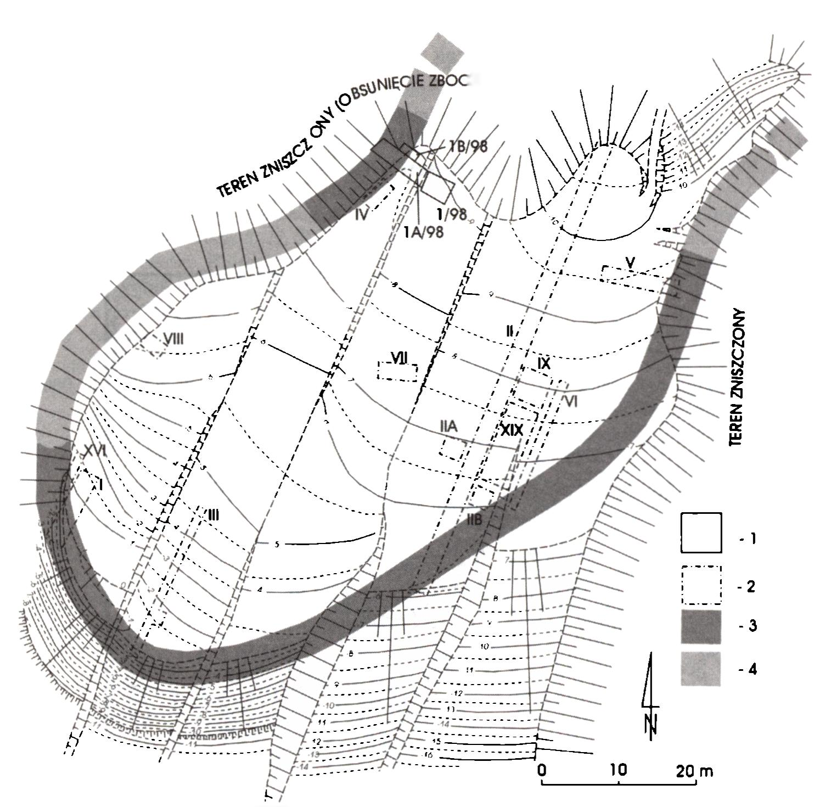
172
:ZAWZGĆftlW
Abb. 2. Łapczyca, FSt. 1
Plan des Burgwalls. 1 - Grabungsschnitte von 1998, 2 - Grabungsschnilte von 1965-1967 u. 1972, 3 - Burgwall,
4 - rekonstruierter Verlauf nicht erhaltener Wallabschnitte
mindestens 30%. Da der heutzutage erhaltene Burgwallteil eine Fläche von ca. 0,6 ha einnimmt, liegt die Vermutung nahe, daß das Areal der Fundstelle innerhalb der Wälle bei ca. 1 ha lag. Die bisherigen Forschungsergebnisse deuten darauf hin, daß die Burg von einem Wallzug umschlossen war. Es wurden keine Spuren einer inneren Gliederung der Burgfläche belegt.
Der Burgwall von Łapczyca wurde schon in der zweiten Hälfte des 19. Jh. entdeckt, die systematischen Ausgrabungen wurden dort 1965-1967 und 1972 von A. Jodłowski durchgeführt (Jodłowski 1967; Jodłowski 1974). Seinen Feststellungen zufolge soll an der betreffenden Fundstelle zunächst im 9.-10. Jh. eine (offene) ländliche Siedlung, dann im 9.- 12. Jh. eine Burg bestanden haben. Anlaß zu erneuten Grabungen an dem Burgwall von Łapczyca gab der von dem Denkmalpflegedienst erbrachte Nachweis eines Einschnittes im Wallzug im nordwestlichen „Eckteil“ der Fundstelle. Bei den Ausgrabungen wurde nach dem stratigraphischen Verfahren vorgegangen. Es wurde ein vorläufiger hypsometrischer Plan der Fundstelle im Maßstab 1:500, mit Höhenlinienschnitt alle 0,5 m, angefertigt (Abb. 2).

173
Die älteste Schicht im untersuchten Fundstellenbereich wird durch eine stark mit sehr zerstückelten Holzkohlenresten (Abb. 3,4) durchsetzte schwärzliche Lehm-Lamina gebildet (XIa). Ihre Mächtigkeit schwankte zwischen ein paar Millimetern bis zu 3-4 cm. Sie lagerte im Abschnitt la/98 und lb/98. Darunter befand sich die Schicht XII (Ausschwemmungsschicht - Dach des gewachsenen Bodens). In der Schicht XIa traten einige Dutzend Fragmente von frühmittelalterlicher Keramik, 2 Eisengegenstände (Pfeilspitze und Messerfragment) sowie Tierknochen zutage. Diese in westlicher Richtung leicht abfallende Schicht brach am Hügelhang ab. Es war dies keine natürliche Verdünnung der Schicht. Eine Analyse der sie überlagernden Schicht XI, die mit dem früheren Befestigungszug zusammenhängt, ergab, daß diese Hangpartie zusammen mit dem an ihren nordwestlichen Kante verlaufenden Wallabschnitt einige Dutzend Meter abgerutscht war. Es sei betont, daß, unter der betreffenden Schicht nicht das Lagerungsniveau der primären Humus-Schicht erfaßt wurde, bevor sich also diese herausgebildet hatte, wurde das Gelände wohl zielgerichtet eingeebnet. Dieses dürfte möglicherweise mit der Errichtung des Walls in Verbindung zu bringen sein, dessen Rest wohl die gelbliche Lehmschicht (XI) darstellt, die die Decke der Schicht XIa überlagerte. Im Sohlenbereich dieser Schicht, im Südprofil des Abschnitts la/98 sonderte sich deutlich ein Schichtpaket XI -XI von ähnlicher Verfärbung und Konsistenz (hellgelb-weißlicher Lehm, durchsetzt mit kleinen Einzelstücken von Holzkohle). Diese Schichten fielen in östlicher Richtung ab, ihre Kulmination befand sich also westlich des Abschnitts la/98 an der Stelle des zerstörter Wallpartie. Die Schichten XIa und XI wurden im westlichen Bereich des Abschnitts 1 a/98 beim Bau eines an diesem Ort zweiten Befestigungszuges der Burg zerstört (sie wurden von Brandschichten V und IV überdeckt). Die beschriebenen Schichten brachen ursprünglich am ehesten an der westlichen Kante des Grabens ab, dessen Aushebung wohl mit der Bauphase des älteren Walls zeitgleich war.
In Frage kommen mindestens zwei Varianten einer Rekonstruktion der Funktion und Genese des Schichten XI und XI,-XI4. Der einen zufolge stellen diese Schichten die Verfullungsreste des älteren Walls (von unbekannter Bautechnik) dar. Die andere dagegen besagt, daß jener Wall ursprünglich westlich des Abschnitts la/98 verlaufen haben soll und die Schichten XI i XI^XI* infolge der Ausschwemmung dieses Walls durch Regen- und Tauwasser sowie durch Material-Akkumulation an seinem inneren Hang entstanden seien. In dem ersteren Fall wäre die Schicht XIa älter als der Zeitpunkt der Errichtung jenes Walls, im dem anderen dagegen könnte sie älter oder zeitgleich gewesen sein. Der zuvor angedeutete Graben (mit Schichtpaket VII, bestehend aus zahlreichen, dünnen Laminen versandeten Lehms von gelbem und gelb-braunem Farbton, verfüllt) wurde im Abschnitt 1/98 und teilweise in der Ostpartie des Abschnitts la/98 freigelegt. Seine Sohle lag mindestens 1,6 m unter dem Niveau der Schicht XIa. Seine Westwand müßte ursprünglich annähernd vertikal angeordnet gewesen sein. Sie wies wohl eine Verschalung aus horizontal gelegten, mit senkrecht eingelassenen Pfählen zusammengehaltenen Balken oder Bohlen auf. Einer solcher Pfähle (VII d) kam unter des Niveau der Grabensohle im Grenzbereich zwischen dem Abschnitt 1/98 und la/98 zum Vorschein. Er maß im Durchmesser über 40 cm, der flache Boden des Objekte lag ca. 30 cm unterhalb der Grabensohle. Der betreffende Graben war ca. 3,5 m breit, und seine Funktion hing wohl mit dem Entwässerungssystem der Wallumgebung zusammen; dieses Entwässerungssystem sollte einer Ausschwemmung des Walls durch Regen- und Tauwasser vorbeugen. Der Graben wurde mit zahlreichen, dünnen Lehmpaketen gefüllt. Im nördlichen Profil des Abschnittes 1/98 war eine Spur von schräg eingelassenem, die unteren Füllungslagen des Grabens durchschneidenden Pfahl (VII f) zu

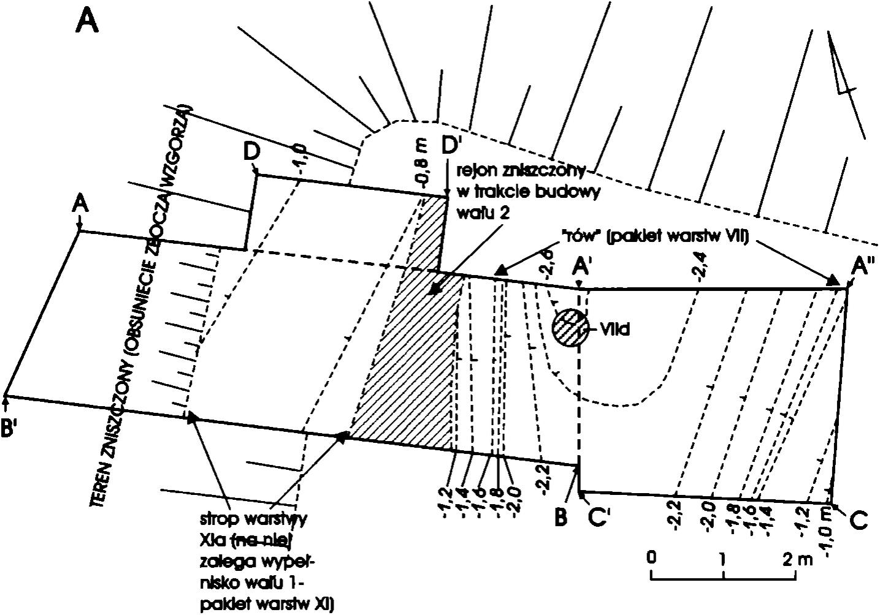
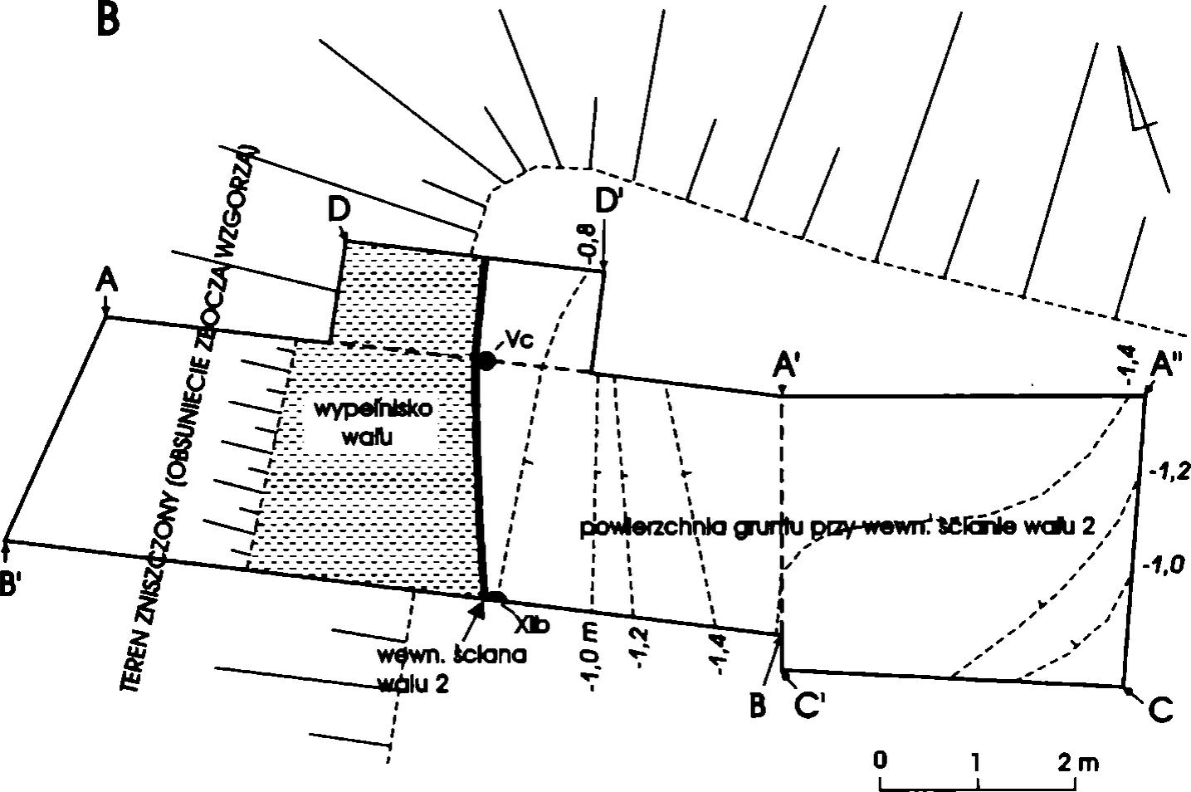
174
Abb. 3. Lapczyca, FSt. 1
Abschnitte 1/98, la/98 u. lb/98. A - Verteilung der mit der älteren Wallphase zusammenhängenden Objekte und Schichten,
B - Verteilung der mit der jüngeren Wallphase zusammenhängenden Objekte und Schichten

175
erkennen - vielleicht handelte es sich dabei um die Spur einer Befestigung der Innenwand jenes Grabens oder möglicherweise der Innenwand der älteren Walls. Auf der Decke der Grabenfüllung lagerten die Brandschichten des jüngeren Walls (Schicht V und Schichtpaket IV). Demnach läßt sich auf Grund des gegenwärtigen Erhaltungsstandes des untersuchten Befestigungsabschnitts der Burg von Lapczyca nicht entscheiden, ob die oben behandelten Schichten und Objekte die Überreste von einer oder zwei Siedlungsphasen darstellen. Sollte die letztere Möglichkeit zutreffend sein, richtig sein, so ginge dem Bau des älteren Walls eine Phase der (offenen?) Besiedlung voraus, in der sich wohl die Schicht XIa herausgebildet haben wird..
Der zweite (jüngere und zugleich letzte) Wall in dieser Region wurde zu dem Zeitpunkt errichtet, wo der zuvor behandelte, mit dem älteren Befestigungszug zusammenhängende Graben bereits völlig verschwommen wurde. Beim Bau wurden die Trümmer des älteren Walls benutzt (Paket der Schichten XI u. XI, - XI4), wobei in ihren inneren Hang vorgedrungen wurde. Auf diese Weise erhielt man eine senkrechte Wand. Diese stützte sich auf vertikal in die älteren Schichte bis zu einer Tiefe von 25-30 cm eingelassenen Pfosten von 20 cm Durchmesser ab. Diese Pfosten wurden genau in der Linie des vertikalen „Schnitts“ durch die älteren Schichte (XI) angeordnet. Sie stützten ursprünglich die Wand des jüngeren Walls ab. Bei der Konstruktion jenes Walls könnten (in der Blockbautechnik errichteten), durch die erwähnten Pfosten (Vc i Xlb) abgestützten Holzkasten Anwendung gefunden haben, oder aber stützten diese Pfosten eine aus horizontal gelegten Balken bestehende Verschalung ab. Erhalten blieb nur noch die innere Partie des jüngeren Walls (Breite 2,2 m), die Außenpartie wurde infolge des Abrutschens des nordwestlichen Hangs der Geländerhebung völlig zerstört. Die bisher vorliegenden Anhaltspunkte erlauben keine Bestimmung des zeitlichen Abstandes zwischen dem Zeitpunkt der Zerstörung des älteren Walls und dem der Errichtung des jüngeren. Der letztere wurde abgebrannt, wovon die an der Innenwand des Walls abgelagerten Zerstörungsschichten von großer Mächtigkeit ein Zeugnis ablegen. Diese Schichten waren stark mit Lehmbewurfsstücken und Holzkohlenresten durchsetzt (Paket der Schichten V u. IV); bei ihrer Erforschung stieß man auf einige Dutzend Fragmente stark durchgebrannter Balken aus den Innenwänden des Walls. Mit dem Abbrand der beschriebenen Befestigungslinie wird die Abfolge der frühmittelalterlichen Besiedlung in diesem Burgbereich ein Ende gesetzt. Bei einer Rekonstruktion der ursprünglichen Ausmaße des jüngeren Walls ist die beträchtliche Mächtigkeit dessen Nachzerstörungschichten (Paket der Schichten III, IV u. V) in Betracht zu ziehen. Da uns keine Anhaltspunkte über die ursprüngliche Breite dieser Wallphase vorliegen, dürfte zu vermuten sein, daß seine Höhe mindestens 3-3,5 m betrug.
Im Südprofil des Abschnitts 1/98 wurde eine 2 m breite, auf der Decke der Schicht IV lagernde Schicht ziemlicher großer Sandsteinfragmente (IX u. X) erfaßt. Sie entstand wohl intentionell, doch sind ihre Funktion und die Zeit ihrer Herausbildung schwer zu bestimmen. In der Deckenzone der Brandschichten der jüngeren Wallphase setzte infolge der Ausschwemmung der Trümmerreste von Befestigungen eine Akkumulation der weiteren Schichten des gelblichen Lehms (Schichtpaket III). In die Trümmer des Walls wurde an dessen Innenseite in nicht näher bestimmbarer Zeit (allerdings wohl bereits in der Neuzeit) ein Objekt mit vertikalen Wänden von 2,2 m Breite (Ilb) eingebaut. Dieses Objekt durchschnitt die Brandschichten des Walls (Paket der Schichten V, IV u. III), sein flacher Boden lag in einer Tiefe von ca. 2,2 m unter der gegenwärtig erhaltenen Wallkrone. Aus der im Nordprofil des Abschnitts la/98 erfaßten Brandstelle in der Westwand und im Boden des Objektes ist zu schließen, daß wir es dabei mit den Überresten eines neuzeitlichen Grubenhauses zu tun

176
haben. Seine Füllung wurde gebildet durch Schichten des von den Walltrümmem in das Innere des Objektes angeschwemmten Lehms von graubrauner, brauner bis gelblicher Verfärbung (Schichten II1, 112, Ila, Ilb). Wohl etwas früher oder gar gleichzeitig bildeten sich schwarzbraune und braune Lehmschichten heraus (VIII, Villa), die auf dem Dach der Schicht III im Abschnitt 1/98 lagerten. Diese Schichten von ca. 1 m Mächtigkeit entstanden infolge der Ausschwemmung und des Abrutschens des Materials von den höher gelegenen Angerbereich der Burg. Auf dem Dach der Schicht VIII stand neuzeitlicher Humus (I) an.
Eine Eisenpfeilspitze mit Widerhaken sowie ein Eisenmesserfragment, die in der ältesten Schicht (XIa) dieses Fundstellenbereiches zum Vorschein kamen, bringen für die Chronologie der Fundstelle nichts Wesentliches ein; sie stellen nämlich frühmittelalterliche in breitem Zeitrahmen auftretende Formen dar. Die stratigraphische Stellung der einigezehn Fragmenten der Tongefäße aus der Schicht XIa (Abb. 13:1-10), dem Objekt Vlld (Abb. 13:11-12) und der Schicht XI (Abb. 13:13-15), deutet darauf hin, daß diese Gegenstände älter als der Zeitpunkt der Errichtung der zweiten Wallphase waren. Die Gefäße wurden von Hand gefertigt, in der Randpartie nachgedreht. Die vorgefundenen Gefäßbruchstücke stammen von topfartigen Formen, verziert mit horizontalen, vorwiegend mit einem einzinkigen Gerät angebrachten, den größeren Teil der Wandungsfläche deckenden Rillen. Manche Gefäße trugen auf ihrem Oberteil auch vermittels eines ein- oder mehrzinkigen Gerätes erzeugte Wellenlinien. Unter den Gefäßrandfragmenten gab es Exemplare mit schräg abgeschnittener, vertikaler wie auch abgerundeter Randkante. Aus einem Vergleich der oben dargestellten spärlichen Gefäßfragmente mit der Keramikserie aus den anderen kleinpolnischen Fundstellen, z.B. von Kraków (Radwański 1968), Kraków-Mogiła (Hachulska-Ledwos 1971), Stradów (Maj 1990; Maj, Zoll-Adamikowa 1992) und Naszacowice (Poleski 1988; Poleski 1989), ergibt sich, daß ähnliche Exemplare bereits seit dem 9. Jh. überliefert sind. Demnach ist eine präzise Bestimmung des Baudatums der beiden Wallphasen nach der archäologischen Methode kaum möglich.
Die dendrochronologische Analyse der einigezehn verkohlten Balken von den Trümmern der zweiten Wallphase brachte auch keine endgültige Lösung der Frage der zeitlichen Einordnung des Billig >n Lapczyce mit sich'. Infolge einer Korrelation der dendrochronologischen Diagramme gelang es, die lokale, einen Zeitraum von 55 Jahren umfassende Chronologie der Fundstelle zu ermitteln. Ein Vergleich der mittleren Jahresringzuwachskurve von Lapczyce mit dem dendrochronologischen Standard für Kleinpolen ergab zwei beste Übereinstimmungswerte, und zwar die Jahre 795 AD oder 888 AD. Es sei betont, daß es sich dabei um alternative Daten handelt; welches davon zutreffend ist, bleibt vorerst offen. Dieses Problem läßt sich wohl klären, nachdem die weiteren Proben gewonnen worden sind, auf deren Grundlage die lokale dendrochronologische Kurve von Lapczyca verlängert werden kann. Es ist hervorzuheben, daß die angegebenen Daten sich auf den letzten der erhaltenen Jahresringe des verbrannten Holzes beziehen. Dieses bedeutet, daß die Außenschicht von Jahresringen (Splintholz) nicht erhalten war; demnach werden die analysierten Holzproben in Wirklichkeit wohl von mindestens sieben bis einigezehn Jahren jüngeren Eichbäumen gestammt haben. Es dürfte also anzunehmen sein, daß der Wall der zweiten Bauphase zu Beginn des 9. Oder an der Wende vom 9. zum 10. Jh. errichtet wurde. Es sei angedeutet, daß das jüngere der
1 Die dendrochronologische Datierung der Holzproben von Lapczyca wurde von Dr. habil. M. Kr^piec und Mag. A. Pasternak vom Dendrochronologischen Labor der Akademie für Bergbau und Hüttenwesen in Krakau durchgeführt, wofür ich ihnen an dieser Stelle meinen herzlichen Dank aussprechen möchte.

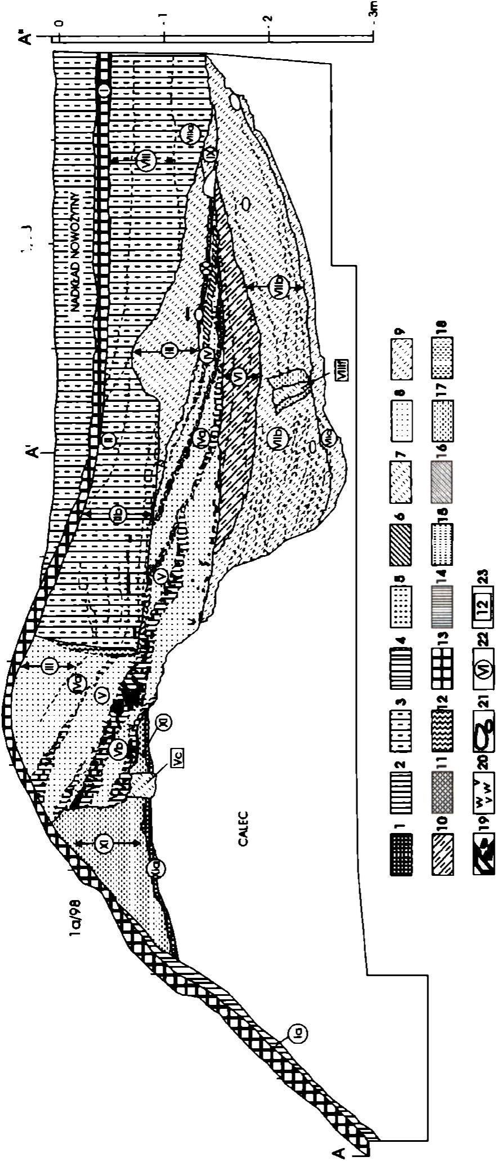
177
96/1

178
zwei alternativen Daten als wahrscheinlicher erscheint. Ein Zeugnis davon liefern nämlich die in den Schichten XIa, XI und im Objekt Vlld belegten Fragmente von Gefäßen (siehe oben), die bei der vorerst nur oberflächlichen Erschließung von Keramik aus der Stammesperiode in Kleinpolen keine Entsprechungen unter dem Keramikfundstoff aus den in die Zeit vor dem 9. Jh. datierbaren Objekten und Schichten besitzen (Poleski 1994). Ein Ansatz der zweiten Wallphase in Łapczyca an den Übergang vom 11. zum 10. Jh. wird auch durch die im Radiocarbon-Labor zu Kiev durchgefuhrte l‘lC-Datierung bestätigt. Die Holzprobe von der zweiten Wallphase datierte in das Jahr cal/AD 970 ±97 (Nr. der Probe: Ki-7912).
Die vorgelegten Forschungsergebnisse von 1998 sind mit den Ergebnissen der von A. Jodłowski durchgeführten Forschungen zu vergleichen. Bezüglich der Chronologie scheint die von diesem Forscher vorgeschlagene zeitliche Einordnung der Wehranlage von Łapczyca in das 11.-Mitte 13. Jh. als nicht ausreichend begründet anzusehen. Dieses ergibt zum einen aus dem Umstand, daß der von A. Jodłowski ermittelten Chronologie der Burg einzig und allein die Analyse des an dieser Fundstelle (größtenteils außerhalb des stratigraphischen Zusammenhangs der Wallreste) belegten Keramikmaterials zugrunde gelegt wurde, zu anderen aus den oben dargestellten Ergebnissen der dendrochronologischen und Radiocarbondatierung. Es sei angedeutet, daß auf die Möglichkeit, die Burgwälle von Łapczyca mit der Periode vor dem 11. Jh. in Verbindung zu setzen, bereits A. Żaki hingewiesen hat (Żaki 1974, 402, Anm. 120). Es gilt allerdings zu betonen, daß im Burgbereich auch Gefäß fragmente vorhanden sind, die am frühesten in das 11. Jh. datiert werden können, worauf A. Jodłowski mit Recht aufmerksam gemacht hat. Im Schnitt 1/98 traten sie jedoch in den Schichten IX und X auf, die bereits nach dem Abbrand der zweiten Wallphase entstanden waren.
Was die Anzahl der von A. Jodłowski ausgesonderten Siedlungsphasen betrifft, so scheint es, daß aufgrund der im Schnitt III erhaltenen Befestigungsreste mehr als eine Wallphase herausgestellt werden kann. Das in den zwei Publikationen von A. Jodłowski dargestellte Profil dieses Schnittes (Jodłowski 1967, 50, Abb. 1; Jodłowski 1974, 246, Abb. 4)2 läßt die Feststellung zu, daß die von diesem Forscher ausgesonderte Schicht III sowohl in dem Inneren der Wallverfullung als Konstruktionsschicht, als auch an dem Innenhang der Walltrümmer bereits als Nachdestruktionsschicht auftritt. Wiederum sind in der als gewachsener Boden bezeichneten Schicht im Profil des Schnittes durch den Wall die Reste von Holzkonstruktionen zu erkennen. Aus dem Vorhandensein der mindestens zwei verschiedener Niveaus von Holzkonstruktionen in demselben Wall (in der sog. Schicht III, wie auch unterhalb davon, in dem sog. gewachsenen Lehm), sowie aufgrund einer deutlichen Zweiteiligkeit der Nachdestruktionsschichten dürfte zu schließen sein, daß wir es hier am ehesten mit zwei Wallphasen zu tun haben. Das dargestellte Profil der Befestigungen im Schnitt III, wie auch die Bildaufnahmen der verkohlten Holzelemente deuten darauf hin, daß A. Jodłowski die Konstruktion des Walls zutreffend als Rostenkonstruktion bezeichnet hat. Diese Konstruktion ist im Gebiet Kleinpolens sowohl in den Wällen der Stammesburgen, z.B. in Chodlik, FSt. 1, Chodlik FSt. 4, Zawada Lanckorońska (3. Burgphase), Wietrzno-Bóbrka, Przeczyca, wie auch der Staatsburgen vom 11. bis zur Mitte 13. Jh., z.B. Podegrodzie-Grobla (1. Burgphase), Wiślica (Poleski 1996,117-118) anzutreffen. In Bezug auf die von A. Jodłowski ausgesonderte
2 Es sei betont, daß sich dasselbe Schnittprofil über den Wall in den 2 Publikationen von A. Jodłowski in manchen Details unterscheidet. Die Richtigkeit der Vorbehalte in Bezug auf die Aussonderung nur einer Befestigungsphase von dem genannten Autor erfährt dadurch keinen Abbruch.

179
Vorburg, die sich der eigentlichen Burg im Norden, ca. 30-40 m unterhalb des Angers angeschlossen haben soll, tauchen sehr ernsthafte Zweifel. Zum einen fehlen an dieser Stelle jegliche Befestigungsspuren, zum anderen liegt das sich der vermutlichen Vorburg im Osten anschliessende Gelände einige Meter höher, wodurch ihre Wehreigenschaften in Frage gestellt werden können.
Die Ergebnisse der bis jetzt an der Burg von Łapczyca durchgeführten Forschungen erlauben vorerst noch keine Aussagen über die Funktion dieser Anlage. Es läßt sich allenfalls feststellen, daß sie wohl bereits im 9. Jh. entstanden ist und sein Bestehen als eine Wehranlage nicht länger als bis zum Ausgang des 10. Jh. andauerte. Es sei auch betont, daß es sich dabei, gemessen an den sonstigen Stammesburgen im oberen Weichselgebiet, um ein Objekt von eher bescheidener Größe handelte (seine Fläche betrug ca. 1 ha). Die Ursachen des Brandes, dem die Burg zum Opfer fiel, sind leider unbekannt. Interessant wäre die Klärung der zeitlichen und funktionalen Beziehungen der Burg von Łapczyca zu der unweit gelegenen, vermutlichen Stammesburg in Chełm an der Raba. Der Stand der Forschung an der zuletzt erwähnten Fundstelle macht es jedoch nicht möglich, diesbezüglich jegliche Hypothesen aufzustellen.
LITERATUR Jodłowski A.
- Grodzisko wczesnośredniowieczne w Łapczycy, pow. Bochnia, „Acta Archaeologica Carpathica“ Nr. 9, S. 49-58.
1974 Wczesnośredniowieczny gród w Łapczywy, pow. Bochnia, w świetle badań lat 1965-1967 i 1972, „Sprawozdania Archeologiczne“ Nr. 24, S. 241-277.
Hachulska-Ledwos R.
1971 Wczesnośredniowieczna osada w Nowej Hucie-Mogile, „Materiały Archeologiczne Nowej Huty“ Nr. 3, S. 7-210.
Maj U.
1990 Stradów, stanowisko 1. Części. Ceramika wczesnośredniowieczna, Kraków.
Maj U„ Zoll-Adamikowa H.
1992 W kwestii chronologii wczesnośredniowiecznego grodziska w Stradowie, „Sprawozdania Archeologiczne“ Nr. 44, S. 273-296.
Poleski J.
- Wyniki dotychczasowych badań ratowniczych na grodzisku w Naszacowicach, województwo nowosądeckie, ,Acta Archaeologica Carpathica“ Nr. 27, S. 153-184.
- Stratygrafia w rejonie zachodniego odcinka walu głównego członu grodziska w Naszacowicach, województwo nowosądeckie, .Acta Archaeologica Carpathica“ Nr. 28, S. 145- 164.
1994 Die Keramik des 7.-11. Jahrhunderts in Kleinpolen. Forschungsstand und Forschungsperspektiven, [in:] Slawische Keramik in Mitteleuropa vom 8.. bis zum 11. Jahrhundert, Forschungsprobleme des frühen Mittelalters, Internationale Tagung in Mikulćice. Bd. 1, Brno, S. 155-164.
1996 Grody plemienne i wczesnopaństwowe na terenie Małopolski, [in:] Początki sąsiedztwa. Pogranicze etnicznepolsko-rusko-slowackie w średniowieczu, hrsg. Czopek S., Parczewski M., Rzeszów, S. 109-119.
Radwański K.
- Wczesnośredniowieczna ceramika krakowska i zagadnienia jej chronologii, „Materiały Archeologiczne“ Nr. 9, S. 5-89.
Żaki A.
1974 Archeologia Małopolski wczesnośredniowiecznej, Wrocław-Warszawa-Kraków-Gdańsk.

